Утверждено
Зам. директора по УВР
__________С.В.Кузнецова
«__»_________20___г.
Календарно-тематическое планирование
по рисованию
5 класс
№ урока п/п | Тема | Количество часов | Планируемые результаты | Дата проведения |  |  | Основные виды деятельности обучающихся | Примечание
 |  |  |  | план |  | факт
1 четверть - 17 часов
1 | Фрукты в вазе | 1 | Уметь: рисовать фрукты округлой формы, применяя осевые линии, рисовать по образцу |  | 03.09 |  | Практическая работа
2 | Овощи в банке | 1 | Уметь: рисовать овощи округлой формы, применяя осевые линии, рисовать по образцу |  | 07.09 |  | Практическая работа
3 | Узор в полосе из геометрических фигур. | 1 | Уметь: составлять узоры из геометрических фигур в полосе, применяя осевые линии, рисовать по образцу |  | 10.09 |  | Практическая работа
4 | Насекомые. | 1 | Уметь: определять предметы симметричной формы и рисовать их, применяя среднюю (осевую) линию как вспомогательную, рисовать по образцу |  | 14.09 |  | Практическая работа
5 | Осенний лес | 1 | Уметь: рисовать по образцу сюжетную картинку |  | 17.09 |  | Практическая работа
6 | Парк осенью | 1 | Уметь: рисовать по замыслу сюжетную картинку |  | 21.09 |  | Практическая работа
7 | Аквариум. | 1 | Уметь: передавать в рисунках кажущиеся соотношения величин предметов с учетом их положения в пространстве (под углом к обучающимся), рисовать по образцу и показу учителя |  | 24.09 |  | Практическая работа
8 | Игрушка. | 1 | Уметь: передавать в рисунке форму изображаемого предмета, рисовать по образцу |  | 28.09 |  | Практическая работа
9 | Орнамент в круге из растительных элементов. | 1 | Уметь: составлять орнамент из растительных элементов в круге, применяя осевые линии, рисовать по образцу |  | 01.10 |  | Практическая работа
10 | Ветка дерева | 1 | Уметь: передавать в рисунке форму изображаемого предмета, рисовать по инструкционной карте |  | 05.10 |  | Практическая работа
11,12 | Произведения мастеров народного промысла «Жостово» | 2 | Уметь: рисовать по образцу элементы Жостовской росписи. |  | 08.10  12.10 |  | Рассматривание иллюстраций, беседа, практическая работа
13 | Книга | 1 | Уметь: передавать в рисунке форму изображаемого предмета, используя линейку, рисовать по образцу, |  | 15.10 |  | Практическая работа
14 | Дорожный знак. | 1 | Уметь: передавать в рисунке форму изображаемых предметов, их строение и пропорции, рисовать по образцу |  | 19.10 |  | Практическая работа
15 | Ваза (урок контроля и систематизации знаний) | 1 | Уметь: определять предметы симметричной формы и рисовать их, применяя среднюю (осевую) линию как вспомогательную, рисовать по образцу |  | 22.10 |  | Практическая работа
16 | Домашнее животное | 1 | Уметь: передавать в рисунке форму изображаемого предмета, рисовать по образцу |  | 26.10 |  | Практическая работа
17 | Составление сетчатого узора. | 1 | Уметь: составлять сетчатого узора, рисовать по образцу |  | 29.10 |  | Практическая работа
II четверть – 15 часов
18 | Пирамидка. | 1 | Уметь: передавать в рисунке форму изображаемого предмета, рисовать по образцу | 09.11 |  |  | Практическая работа
19 | Симметричный узор. | 1 | Уметь: рисовать симметричный узор, применяя осевую линию, рисовать по образцу. | 12.11 |  |  | Практическая работа
20 | Птицы – наши друзья | 1 | Уметь: рисовать по образцу на основе инструкционной карты | 16.11 |  |  | Практическая работа
21 | Дикое животное | 1 | Уметь: передавать пропорции животного, рисовать по образцу | 19.11 |  |  | Практическая работа
22 | Яблоко и керамический стакан. | 1 | Уметь: передавать в рисунке форму изображаемых предметов, применяя осевые линии, рисовать с натуры по показу учителя | 23.11 |  |  | Практическая работа
23 | Орнамент в круге из геометрических фигур. | 1 | Уметь: составлять орнамент из геометрических фигур в круге, применяя осевые линии, рисовать по образцу | 26.11 |  |  | Практическая работа
24 | Зимние развлечения. | 1 | Уметь: пользоваться элементарными приемами работы с красками, рисовать по образцу | 30.11 |  |  | Практическая работа
25,26 | Произведения мастеров народного промысла «Гжель» | 2 | Уметь: проявлять интерес к произведениям народного промысла и высказывать о них оценочные суждения. | 03.12  07.12 |  |  | Беседа, практическая работа
27 | Скульптура | 1 | Уметь: проявлять интерес к произведеним изобразительного искусства и высказывать о них оценочные суждения. | 10.12 |  |  | Беседа
28 | Графика | 1 | Уметь: проявлять интерес к произведениям изобразительного искусства | 14.12 |  |  | Беседа
29 | Коробка. | 1 | Уметь: передавать в рисунке форму, строение и пропорции (отношение длины к ширине и частей к целому) , рисовать по показу учителя | 17.12 |  |  | Практическая работа
30 | Новогодняя открытка. | 1 | Уметь: рисовать по замыслу | 21.12 |  |  | Практическая работа
31 | Лес зимой. (урок контроля и систематизации знаний) | 1 | Уметь: рисовать сюжетную картинку по инструкционной карте | 24.12 |  |  | Практическая работа
32 | Узор в квадрате из геометрических фигур. | 1 | Уметь: составлять узор в квадрате из геометрических фигур, применяя осевые линии, рисовать по образцу | 28.12 |  |  | Практическая работа
III четверть – 21 часов
33 | Часы настенные. | 1 | Уметь: передавать в рисунке кажущиеся соотношения величины предмета с учетом положения в пространстве (выше уровня зрения), рисовать с натуры | 11.01 |  |  | Практическая работа
34 | Узор в полосе из природных симметричных форм. | 1 | Уметь: составлять узоры из природных симметричных форм в полосе, применяя осевые линии, рисовать по образцу | 14.01 |  |  | Практическая работа
35, 36 | Рисование фигуры человека | 2 | Уметь: передавать в рисунке форму, строение и пропорции (отношение длины к ширине и частей к целому), рисовать по показу учителя | 18.01  21.01 |  |  | Практическая работа
37 | Горшок с растением. | 1 | Уметь: передавать в рисунке форму изображаемых предметов, их строение, рисовать с натуры и по образцу | 25.01 |  |  | Практическая работа
38 | Узор в квадрате из природных симметричных форм. | 1 | Уметь: составлять узоры из природных симметричных форм в квадрате, применяя осевые линии, рисовать по образцу | 28.01 |  |  | Практическая работа
39 | Закладка. | 1 | Уметь: самостоятельно составлять узоры из растительных элементов в полосе, применяя осевые линии, рисовать по образцу | 01.02 |  |  | Практическая работа
40 | Архитектура | 1 | Уметь: проявлять интерес к произведениям изобразительного искусства | 04.02 |  |  | Беседа
41 | Башня | 1 | Уметь: передавать в рисунке форму изображаемого предмета, рисовать по образцу | 08.02 |  |  | Практическая работа
42 | Грузовик. | 1 | Уметь: передавать в рисунке форму изображаемых предметов, их строение и пропорции, рисовать по образцу | 11.02 |  |  | Практическая работа
43 | Узор в квадрате из растительных элементов. | 1 | Уметь: составлять узор из растительных элементов в квадрате, применяя осевые линии, рисовать по образцу | 15.02 |  |  | Практическая работа
44, 45 | Произведения мастеров народного промысла «Дымковская игрушка» | 2 | Иметь представление: о Дымковской игрушке  Уметь: рисовать по инструкции учителя игрушки, расписывать по образцу | 18.02  22.02 |  |  | Беседа, практическая работа
46 | Плакат 8 марта. | 1 | Уметь: пользоваться элементарными приемами работы с красками (ровная закраска, не выходя за контуры изображения), рисовать по образцу | 25.02 |  |  | Практическая работа
47 | Узор в круге «Блюдо» | 1 | Уметь: составлять узоры из геометрических элементов в круге, применяя осевые линии, рисовать по образцу | 01.03 |  |  | Практическая работа
48 | Репка. | 1 | Уметь: иллюстрировать отрывок из сказки по представлению | 04.03 |  |  | Практическая работа
49 | Произведения мастеров народного промысла «Палех» | 1 | Иметь представление: об Палеховской росписи (шкатулки) | 11.03 |  |  | Беседа
50 | Орнамент в круге из природных симметричных форм. | 1 | Уметь: составлять орнамент из природных симметричных форм в круге, применяя осевые линии, рисовать по образцу | 15.03 |  |  | Практическая работа
51 | Дорожный знак. | 1 | Уметь: передавать в рисунке форму предметов, их строение и пропорции, рисовать по образцу | 18.03 |  |  | Практическая работа
52 | Скворечник. (урок контроля и систематизации знаний) | 1 | Уметь: передавать в рисунках кажущиеся соотношения величин предметов с учетом их положения в пространстве (выше уровня зрения, рисовать по образцу и показу учителя | 22.03 |  |  | Практическая работа
53 | Составление узора на платье, рубашке. | 1 | Уметь: составлять узор на платье, рубашке, рисовать по образцу. | 25.03 |  |  | Практическая работа
IV четверть –14 часов
54 | Картины художников о школе, товарищах, семье. | 1 | Уметь: рассказывать содержание картины, определять эмоциональное состояние изображенных на картине лиц. | 05.04 |  |  | Беседа
55 | Узор в квадрате из геометрических фигур. | 1 | Уметь: составлять узоры из геометрических форм в квадрате, применяя осевые линии, рисовать по образцу | 08.04 |  |  | Практическая работа
56, 57 | Произведения мастеров народного промысла «Русская деревянная игрушка» | 2 | Иметь представление: о Русской деревянной игрушке  Уметь: рисовать по инструкции учителя игрушки, расписывать по образцу | 12.04  15.04 |  |  | Беседа
58 | Живопись «Натюрморт, портрет, пейзаж» | 1 | Иметь представление: о живописи.  Уметь: рисовать по замыслу | 19.04 |  |  | Беседа, практическая работа
59 | Одуванчик | 1 | Уметь: рисовать цветок по представлению и по образцу | 22.04 |  |  | Практическая работа
60  61 | Три медведя | 2 | Уметь: иллюстрировать отрывок из сказки по представлению | 26.04  29.04 |  |  | Практическая работа
62 | Весенний цветок. | 1 | Уметь: рисовать цветок с натуры и по образцу | 06.05 |  |  | Практическая работа
63 | Узор в квадрате из природных симметричных форм. | 1 | Уметь: составлять узоры из природных симметричных форм в квадрате, применяя осевые линии, рисовать по образцу | 13.05 |  |  | Практическая работа
64 | Картины о ВОВ | 1 | Уметь: рассказывать содержание картины, определять эмоциональное состояние изображенных на картине лиц. | 17.05 |  |  | Беседа
65 | Орнамент в круге из природных симметричных форм. (урок контроля и систематизации знаний) | 1 | Уметь: составлять узоры из геометрических фигур в полосе, применяя осевые линии, рисовать по образцу | 20.05 |  |  | Практическая работа
66 | Произведения мастеров народного промысла «Хохлома» | 1 | Иметь представление: об изделиях народного промысла «Хохлома»  Уметь: рисовать по шаблону, составлять узор на посуде | 24.05 |  |  | Беседа, практическая работа
67 | Выставка | 1 | Уметь: Самостоятельно анализировать свои рисунки и рисунки товарищей, употреблять в речи слова, обозначающие пространственные отношения предметов и графических элементов | 27.05 |  |  | Беседа

Материально-техническое обеспечение
Учебники и учебное пособие:
- В.В.Воронкова «Программы для 5-9 классов специальных (коррекционных) общеобразовательных учреждений
VIII вида». Сб.1. — М.: Гуманитар. изд. центр ВЛАДОС, 2014.

Учебно-методическое обеспечение:
- Образцы рисунков.
- Учимся рисовать, Н.Г. Соломина, изд. «Вентанаграф», 2005.
- Учимся рисовать, С. Вохринцева, изд. «Страна фантазий», 2008.
- Путешествие в мир живописи, В.А. Панжинская, изд. «Детство пресс», 2008.

Приложение
Контрольно-оценочные материалы

1 четверть – Рисование «Ваза»
Практическая работа.
Инструкционная карта:
- . Начальная разметка рисунка

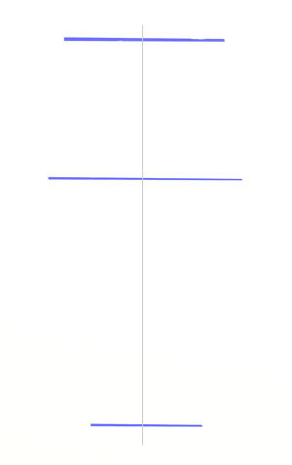

2. Ограничительные линии высоты
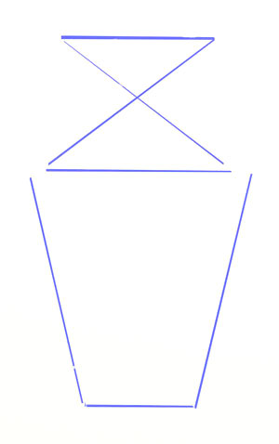3.Предварительные очертания вазы 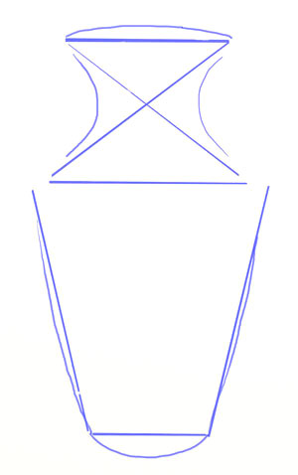

4.Уточните контуры рисунка вазы 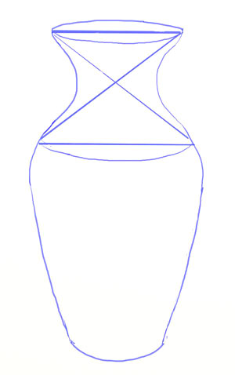

5. Рисунок вазы красками или цветными карандашами 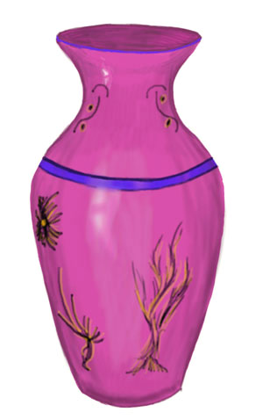

2 четверть – Рисование «Лес зимой»
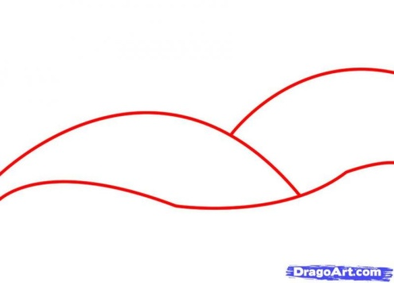
Практическая работа.
Инструкционная карта:
- Для того, что бы нарисовать зимний пейзаж, начните с линий для холмов.
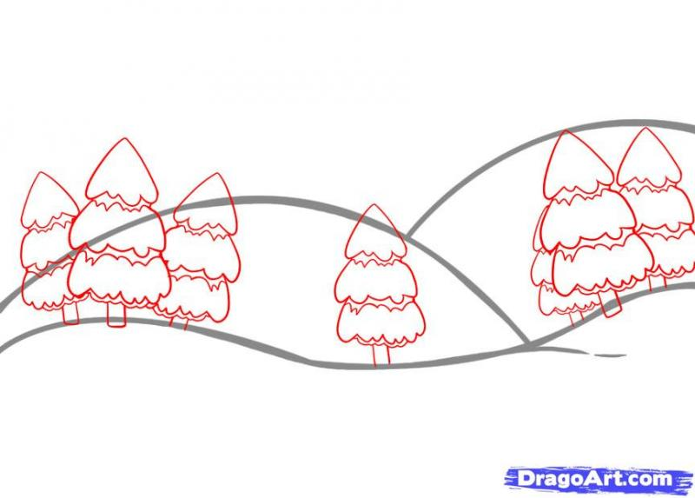
- Теперь можете начать рисовать сосны

3. Затем дорисуйте тучки на небе, и немного линий для хрупкого снега.
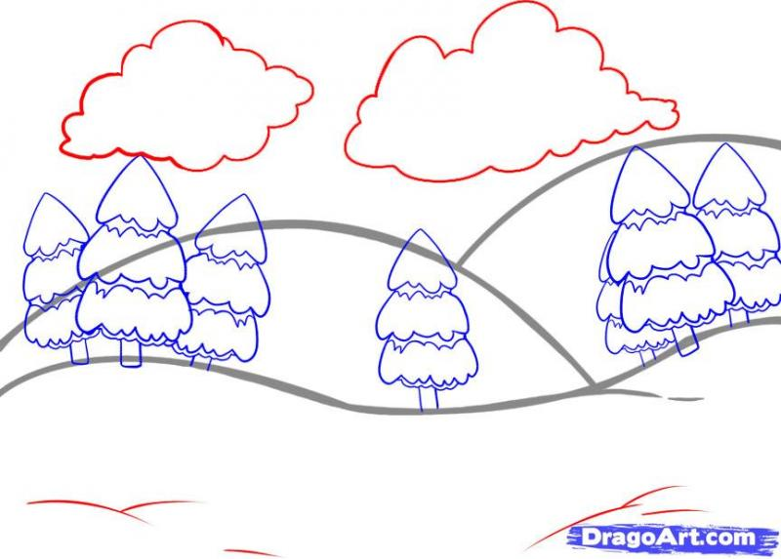
4. Осталось разрисовать ваш рисунок цветными карандашами и ваш пейзаж будет готов.

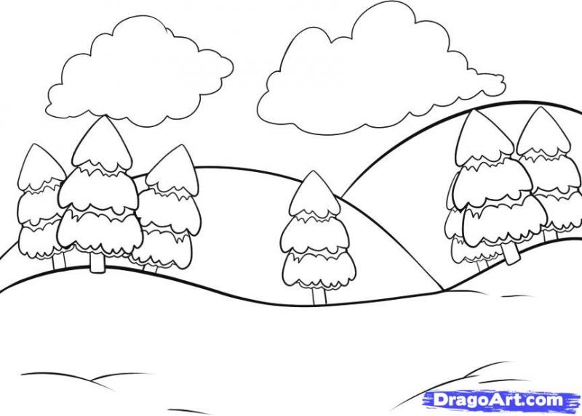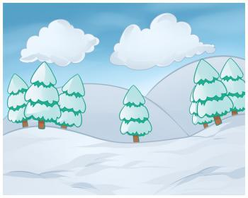

3 четверть - Рисование «Скворечник»
Практическая работа.
Инструкционная карта:
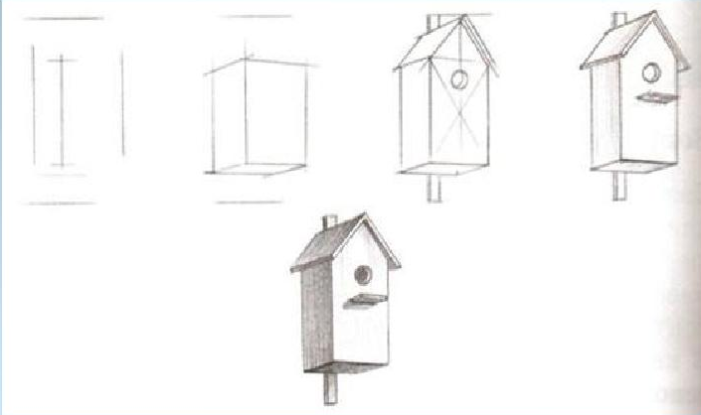

4 четверть - Рисование «Узор в круге»
Практическая работа.
Инструкционная карта:
- Обвести шаблон круга по контуру.
- Разделить круг через центр на 4 части.
- Выбрать трафарет геометрических фигур или растительных элементов.
- Расположить шаблоны на вспомогательных линиях и обвести по контуру.
- Раскрасить узор в круге.
